МИНОБРНАУКИ РОССИИ

Федеральное государственное бюджетное образовательное учреждение высшего образования

НИЖЕГОРОДСКИЙ ГОСУДАРСТВЕННЫЙ ТЕХНИЧЕСКИЙ
УНИВЕРСИТЕТ им. Р.Е.АЛЕКСЕЕВА

Институт радиоэлектроники и информационных технологий
Кафедра информатики и систем управления

Реализация пошаговых блок-схем алгоритмов
(наименование темы проекта или работы)

ОТЧЕТ
по лабораторной работе №2
по дисциплине
Информатика и компьютерные технологии
(наименование дисциплины)

РУКОВОДИТЕЛЬ:
________________ Степаненко М.А.
(подпись) (фамилия, и.,о.)

СТУДЕНТ:
________________ Гетьман А.Е.
(подпись) (фамилия, и.,о.)

25-ИВТ-4-1
(шифр группы)

Работа защищена «___» ____________
С оценкой ________________________

Нижний Новгород

2026 г.
- Введение
  - Цель работы: построить максимально подробную блок-схему алгоритма решения задачи по вариантам.
  - Задание: Задана двоичная последовательность. Определить ее значение в десятичной системе счисления.

- Выполнение работы
  - Блок схема:

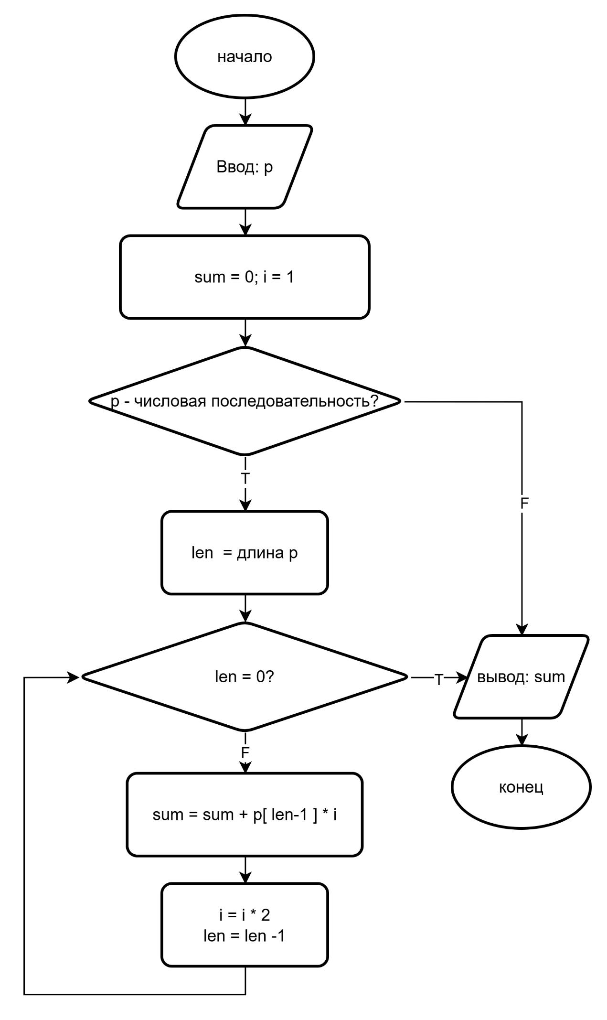

P – двоичная числовая последовательность.

3. Заключение
В ходе выполнения лабораторной работы была достигнута поставленная цель: построена подробная блок-схема алгоритма решения задачи по заданному варианту (перевод двоичной последовательности в десятичную систему счисления).
Разработанная блок-схема обладает следующими необходимыми качествами:
- Наглядность и структурированность: алгоритм разбит на логические этапы (ввод последовательности, инициализация результата, пошаговое преобразование, вывод значения), блоки расположены последовательно, что упрощает восприятие.
- Однозначность: использованы стандартные символы ГОСТ (ромб для условия, прямоугольник для действия, параллелограмм для ввода/вывода), исключающие двойное толкование операций.
- Полнота: схема охватывает все шаги — от начала до конца, включая обработку каждого символа строки P и накопление результата.
- Корректность: алгоритм строго соответствует математическому правилу перевода из двоичной системы в десятичную (каждый разряд умножается на соответствующую степень двойки).
Таким образом, построенная блок-схема может служить наглядной основой для реализации программы на любом языке программирования, а также демонстрирует понимание студентом логики работы с позиционными системами счисления и циклическими вычислительными процессами.

